**南京师范大学**

**Java应用项目课程设计**

|  |  |
| --- | --- |
| **项目名称** | 计算24点的小程序 |
| **姓 名** | 李虹蕊 |
| **学 号** | 19200111 |
| **院 系** | 计算机与电子信息学院/人工智能学院 |
| **班 级** | 192001 |
| **专 业** | 计算机科学与技术 |

## 1．设计内容及要求

### 1.1 [**计算24点的小程序**]基本要求

完成一个基本的24点计算程序。界面是字符形式的命令行方式。输入四个整数【每个整数在1~13之间。扑克牌J、Q、K分别使用11、12、13表示】（如输入： 5 5 5 1），输出：由它能算出24点的**所有的不同的计算式子**。若共有三种不同的计算式子，则全部输出这些式子。若不存在计算式子，则输出：无解。

### 1.2 需实现的主要功能

输入四个1~13之间的整数，通过加减乘除及括号运算输出结果为24的所有式子

## 2．需求分析

### 2.1 功能方面的需求

输入四个1~13之间的整数，通过加减乘除及括号运算输出结果为24的所有式子。

### 2.2性能方面的需求（可选。若有则书写）

　　快速输出结果

1. **总体设计**

### 3.1 程序总体结构

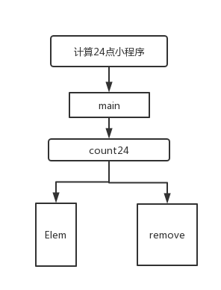

Main：程序的输入和输出

Count24：计算程序，调用elem和remove

Elem：存储容器

Remove：去除多余的括号

### 3.2 总体流程图

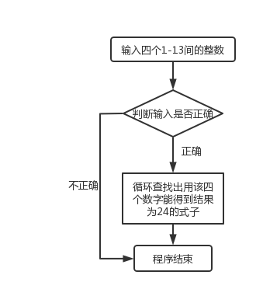

### 3.3 算法设计

利用动态规划求解24点问题：

从4个数中任选2个数，通过一种运算（加、减、乘、除、反减、反除，因为总是对四个数按顺序进行两两运算，所以要加上反减和反除，否则结果不全）得到一个新数。问题就演化成3个数的24点。

重复上面的步骤，直到剩下一个数，如果这个数是24，则之前的运算过程就是24点的解答之一。如果这个数不是24，说明之前的运算不正确，再重新计算。如果所有的数的组合和运算的组合都尝试后，仍然没有找到解答，说明这4个数没有解。

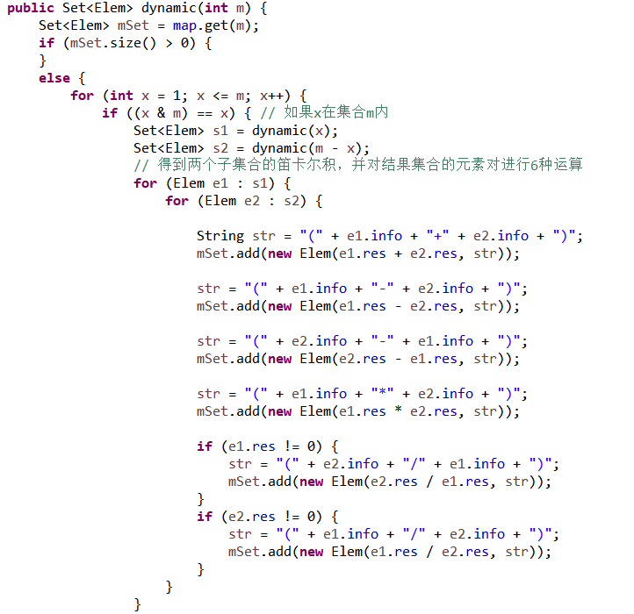

### **3.4 数据结构设计**

类Elem存储某个算式的结果（double类型）以及该式子本身（String类型）

Map用来在动规时存储两个数运算的所有可能结果。

Set用来存储不重复的答案集。

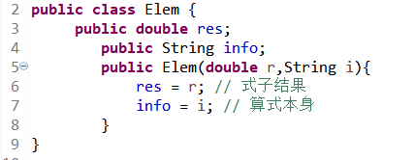

**4．详细设计**

### 4.1[计算过程]流程图

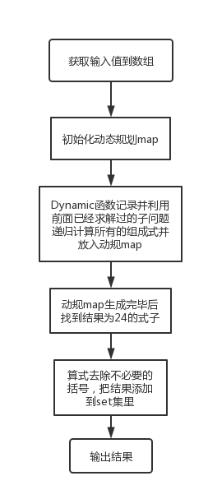

## 5．代码实现

### 5.1 类之间关系图

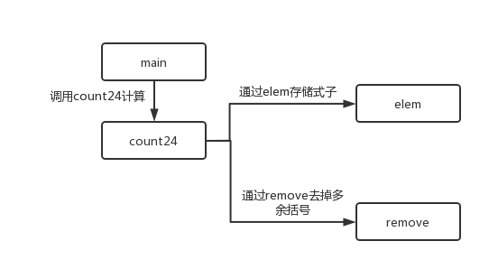

### 5.2 程序运行的主要界面或效果

程序以命令行的方式执行，在命令行中输入四个1-13间的数字后回车执行计算并输出结果。

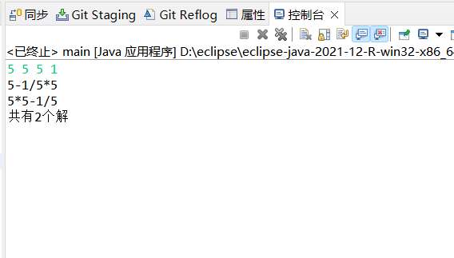

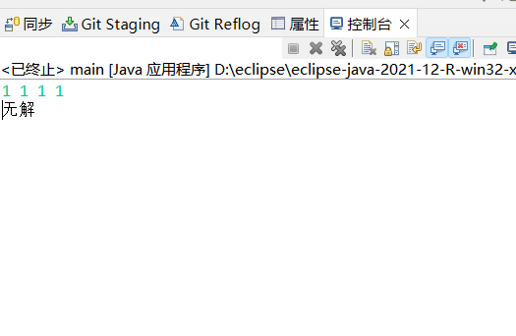

### 5.3 程序实现中的主要难点

因为计算24点采用动态规划方法，通过不断地两两运算缩小问题，所以运算上除了加减乘除还要加上反减和反除，否则结果不全，如5 5 5 1。

即使在删除不必要括号后去重仍有结构重复的算式，没有对其进行处理，如

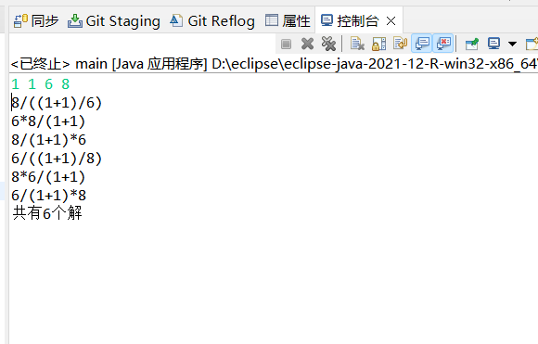

### 5.4　程序测试与调试分析

测试数据：

### 

### 

### 

### 

### 

### 程序性能满足要求，结果正确。

## 6．总结与体会

本次计算24点小程序的设计与实现中，通过对Java中的一些数据结构的运用，我对其有了更加深刻的理解。在设计24点的算法结构时，也复习重温了动态规划算法的实现方法。让我对Java的面向对象设计方式有了更深入的体会。

1. **附录（小组成员情况及其分工）**

1人完成功能的实现及文档的编写。